ATM: Es un protocolo que permite transmitir múltiples servicios.

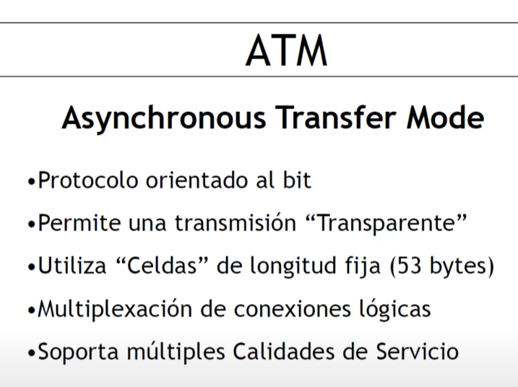

Transparente que no tiene ningún código asociado

Esos 53 es la longitud máxima de esa MTU

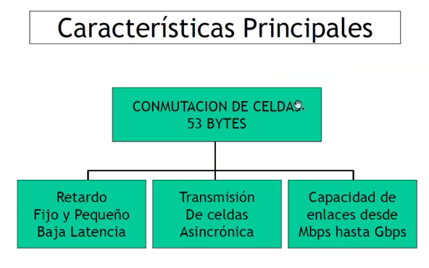

ATM fue diseñado completamente desde 0 sin heredar de otros protocolos

Para hacer una red de transporte para múltiples servicios

La idea de ATM es transportar tanto voz como datos, es crear una única red. La voz y los datos son diferentes según comunicaciones, actualmente hay redes de circuitos, pero requieren infra dedicada que no se puede compartir lo cual lo hace caro. Se puede manejar la prioridad del tráfico.

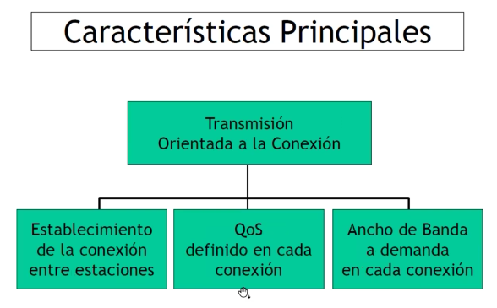

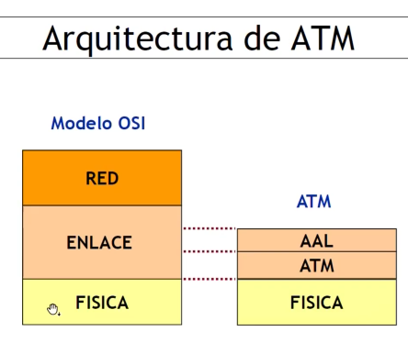

Actualmente hay ATM exclusivamente en el entorno de WAN, el resto es ethernet en el entorno de LAN (debido a costos).

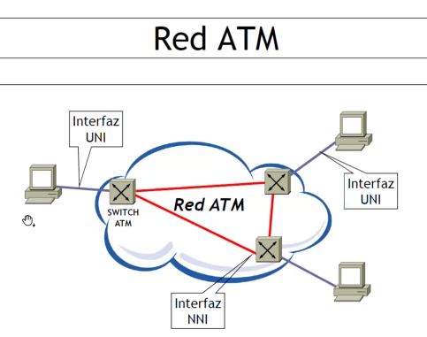

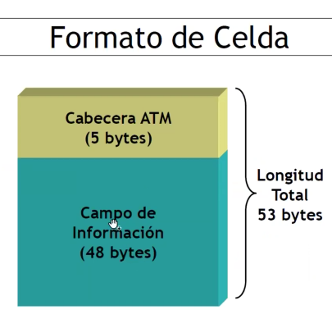

UNI

El campo GFC, el control de flujo se hace en la interfaz **cuando el usuario ingresa su trafico a la red**, al switch ATM

Por diseño **LOS CANALES VAN DENTRO DE LOS CAMINOS** que le permite a la operadora, **manipula múltiples canales modificando un camino**.

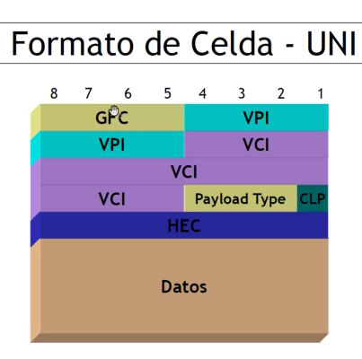

CLP == al CE de Frame relay .. prioridad de la celda.

HEC es el CRC, controla errores exclusivamente en la cabecera

**ATM no realiza ni concreción ni detección en los datos por que es un protocolo de acceso muy modernas que tienen poca tasa de error y muy confiables**.

NNI

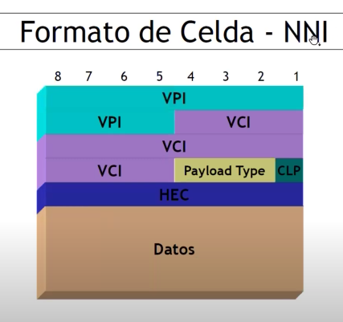

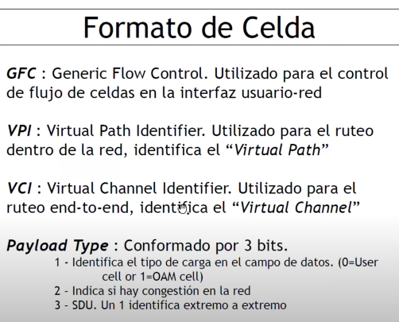

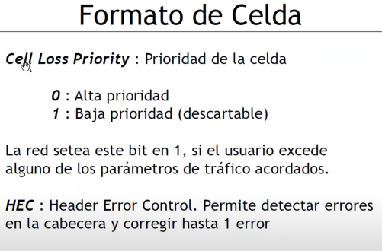

VPI/VCI

En esta imagen se están multiplexando múltiples conexiones:

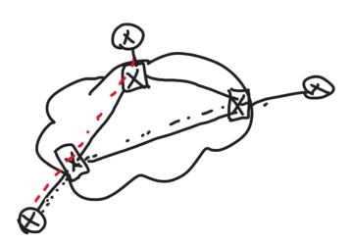

Siempre hay par VPI/VCI para cualquier camino.

El canal va dentro del camino.

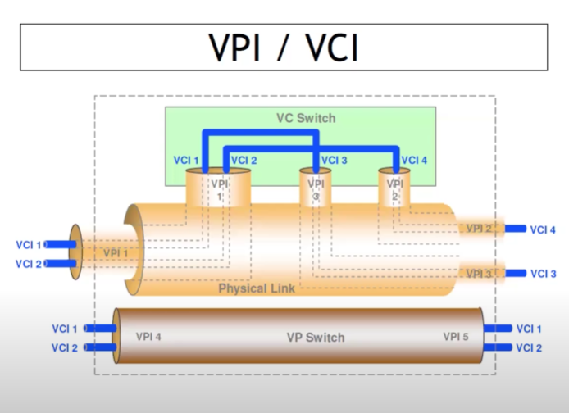

El Virtual Path VP (es un has o conjunto de conexiones) se modificaría en el caso de por ejemplo modificar conexiones de nodo de mantenimiento o cambiar el trayecto para reparar un servicio, lo hace a partir de mover las conexiones que están en el VP.

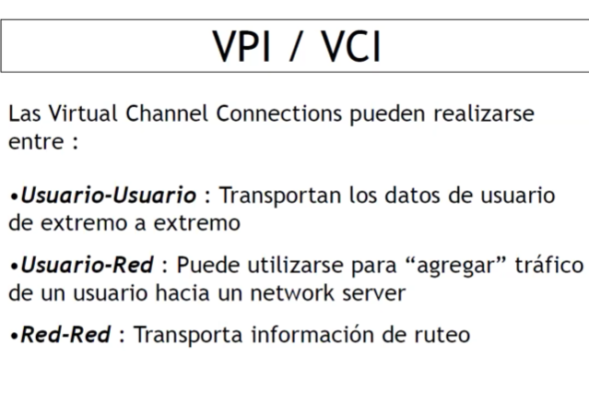

Señalizar

* En telefónica es cuando disco el número, dice a la red que se quiere comunicar
* **Conexiones que se establecer dinámicamente, no esta configuradas de forma estática**
* Cuando uno se conecta a la red de circuitos, a los circuitos virtuales permanentes

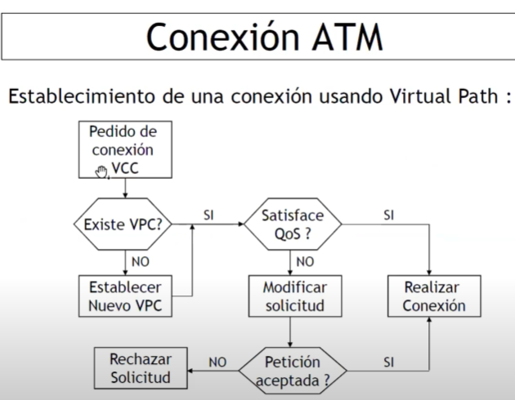

Diagrama de estados:

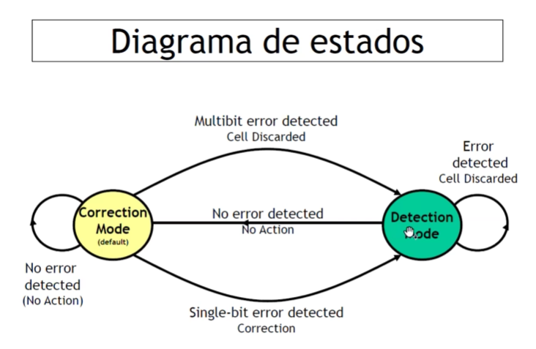

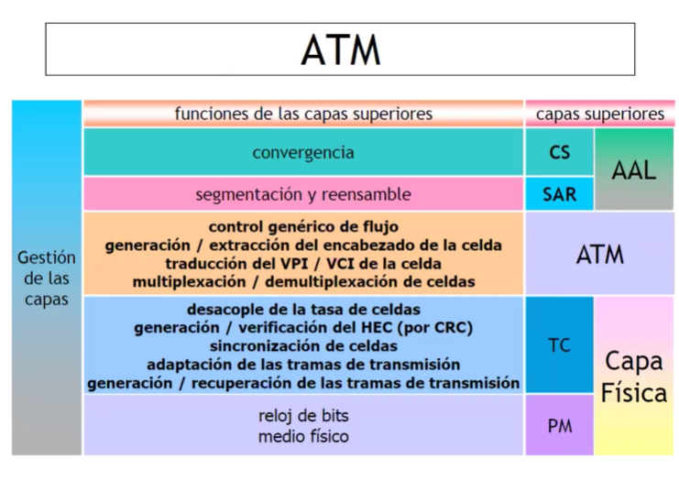

SDH establecía los órdenes de multiplexación.

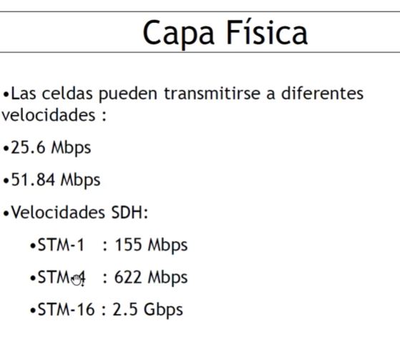

CAPA Física

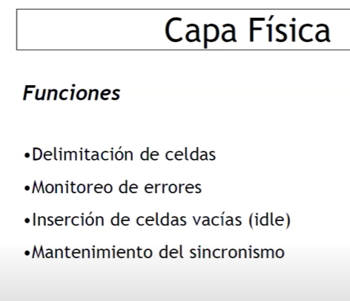

En Inserción de celdas vacías **es porque se envían celdas continuamente para cuando no hay información o datos que transmitir, para mantener el sincronismo**.

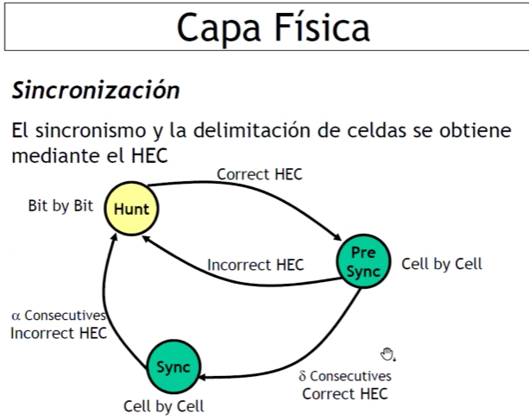

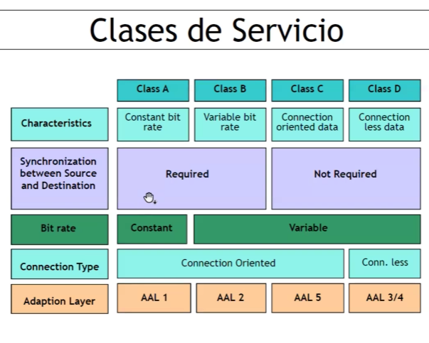

Clase A se relaciona con la voz y video sin comprimir. Requiere CBR

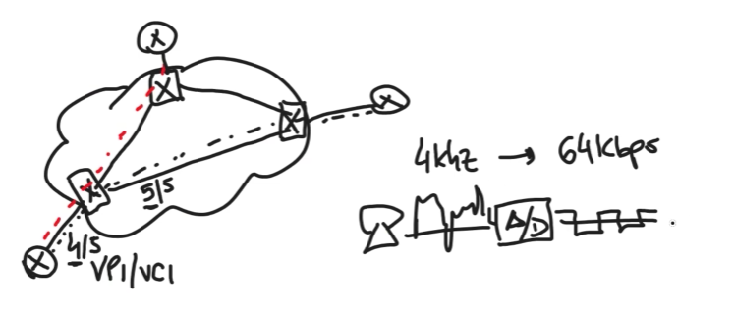

Clase B: vos y videos comprimidos, también con sincronización. Requiere VVR

Ahora la señal se comprime

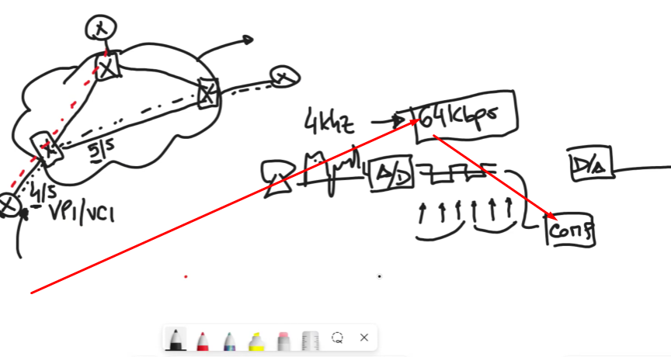

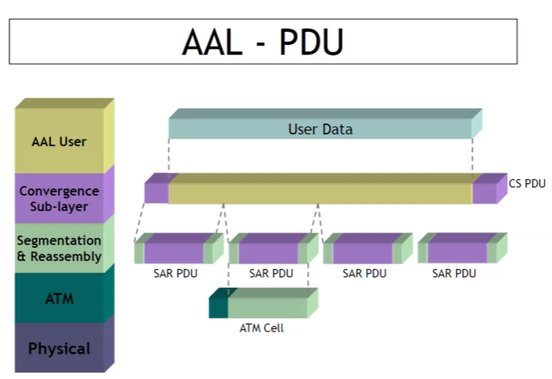

Isócrona: sensible al tiempo.

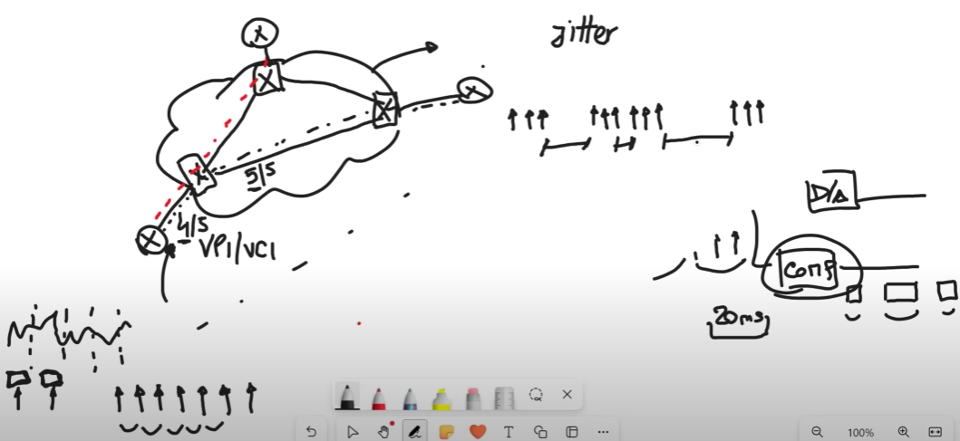

Jitter: fenómeno de variación en el retardo.

VCC: Virtual channel conection.

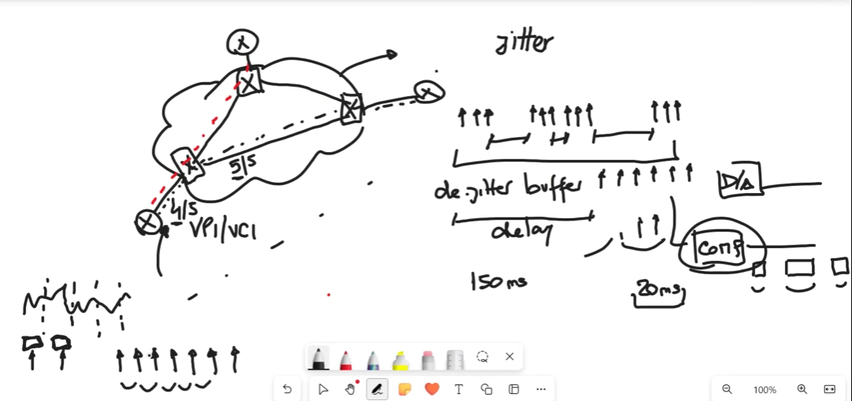

UPC se fija si estos valores se exceden:

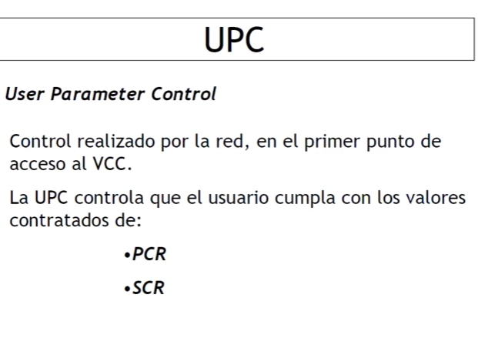

MPLS: no es protocolo de capa dos

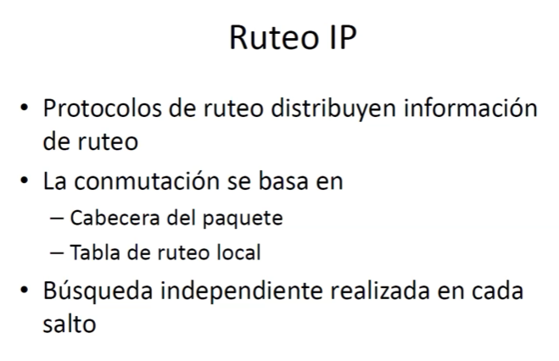

MPLS en lugar de WAN

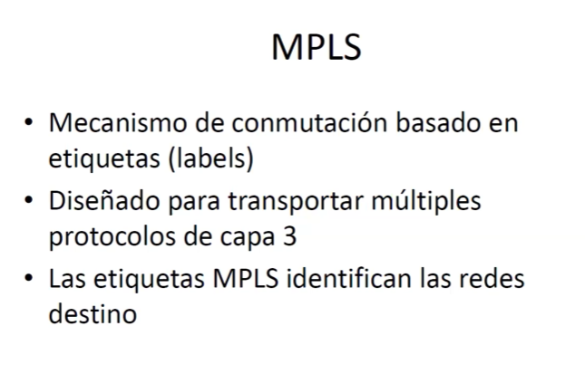

Ya no en cabecera IP sino en etiqueta el mecanismo de conmutación.

Que permite MPLS:

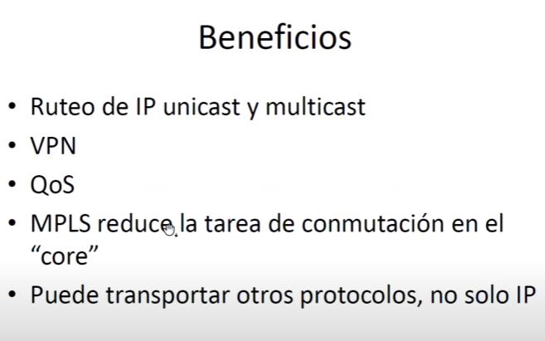

En el Router hay dos planos, el plano de control (donde corren las funciones administrativas del Router por ejemplo los protocolos de ruteo EIGRP RIP etc) y el plano de datos.

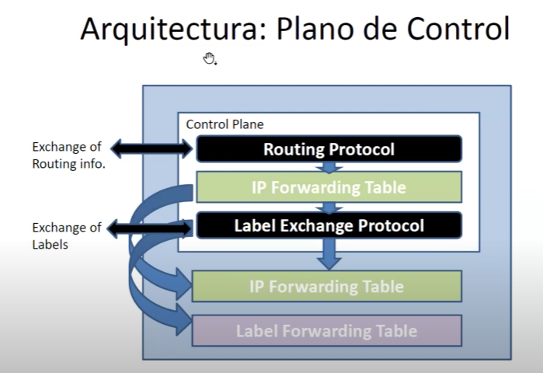

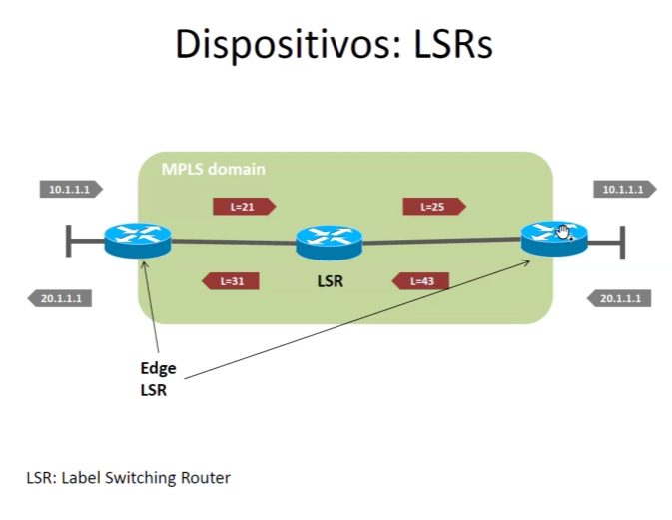

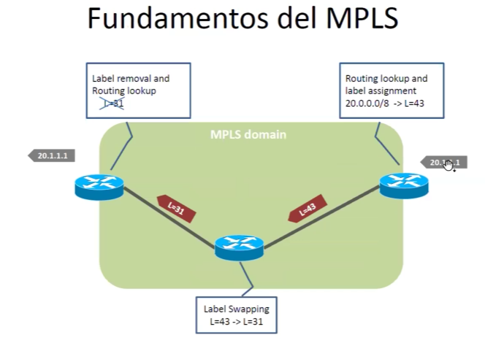

La tabla de comutyacion de etiquetas es mucho mas simple y reducida que una tanla de ruteo que contiene toda información conocida de todas las redes e información parcial.

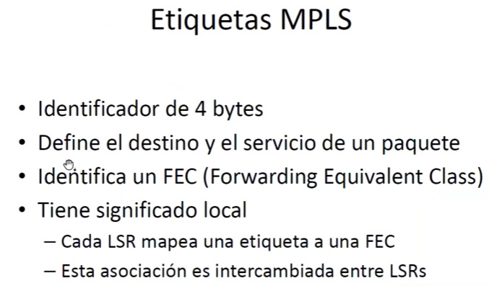

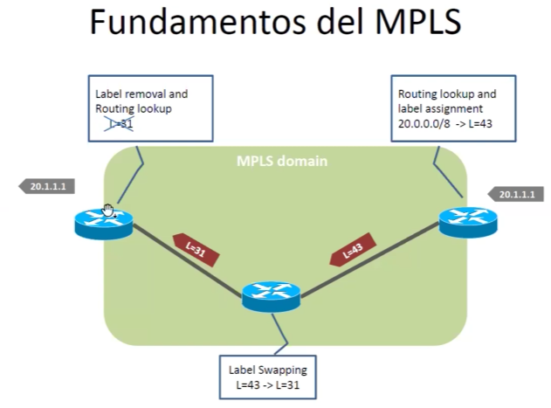

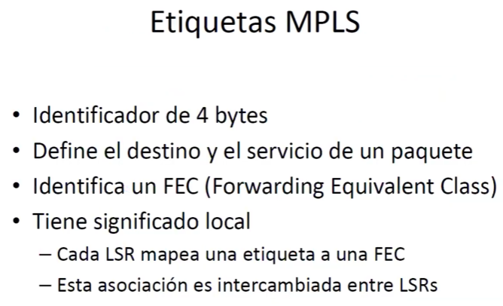

El Router de borde clasifica el tráfico (es su labor), luego el datagrama ingresa a la red con una determinada etiqueta.

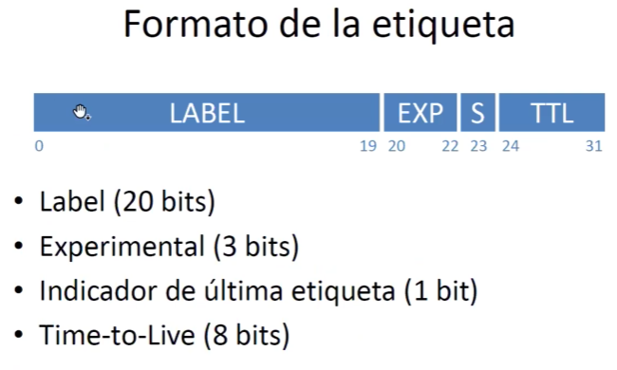

Donde se insertan las etiquetas:

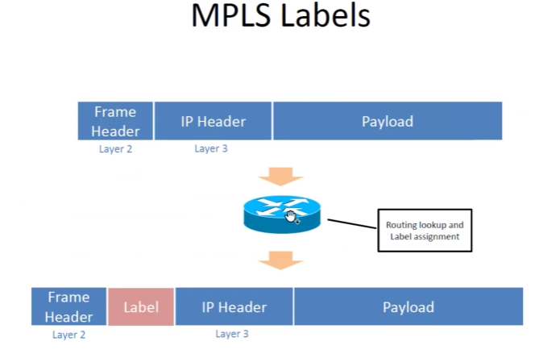

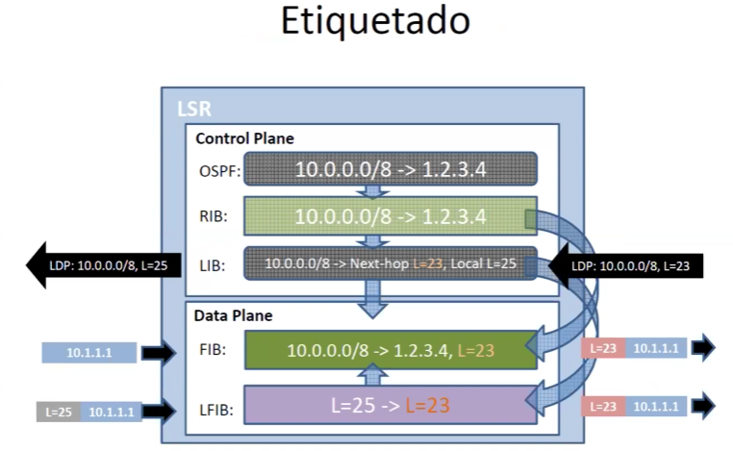

Como opera el TTL: Los routers no leen la cabecera IP sino que leen la etiqueta.

